《数据结构》实验报告

年级、专业、班级 |  | 2018级物联网工程专业1班 |  |  | 姓名 | 邓露
实验题目 | 双向链表及其应用
实验时间 | 2019.10.14 |  | 实验地点 | DS1422
实验成绩 |  |  | 实验性质 | □验证性 √设计性 □综合性
教师评价：
□算法/实验过程正确； □源程序/实验内容提交 □程序结构/实验步骤合理；
□实验结果正确； □语法、语义正确； □报告规范；
其他：
评价教师签名：
一、实验目的
- 1. 理解双向链表的逻辑特征以及双向链表的优点。
- 2. 理解头结点、尾结点以及设置头结点、尾结点的优点。
- 3. 熟练掌握带头结点、尾结点的双向链表的基本操作。

二、实验项目内容
- 1. 编写使用freelist 的带头、尾结点的双向链表类的定义，实现双向链表的基本操作。
- 2. 利用双向链表实现2个一元多项式的加法和乘法运算，运算结果得到的链表要求按照指数降序排列的多项式。
输入格式:
3 2 //第一行，两个正整数分别表示多项式的项数
5 4 //输入第一个多项式各项的系数和指数，按指数降序输入
-3 2
1 0 //第一个多项式：5x⁴-3x²+1
6 2 //输入第二个多项式各项的系数和指数，按指数降序输入
-3 1 //第二个多项式：6x²-3x
输出格式：
4 //相加得到的多项式的项数
5 4 //每一项的系数与指数，按指数降序排列输出
3 2
-3 1
1 0 //和：5x⁴+3x²-3x+1
6 //相乘得到的多项式的项数
30 6
-15 5
-13 4
9 3
6 2
-3 1 //乘积：30x⁶-15x⁵-13x⁴+9x³+6x²-3x

- 3. 最后提交完整的实验报告和源程序。

三、实验过程或算法（源程序）
#include<iostream>
#include<stdio.h>
using namespace std;
//双链表结点的实现
template <typename E> class Link{
private:
static Link<E>* freelist;
public:
E element1;
E element2;
Link*next;
Link*prev;
Link(const E&a,const E&b,Link*prevp,Link*nextp)
{
element1=a;
element2=b;
prev=prevp;
next=nextp;
}
Link(Link*prevp=NULL,Link*nextp=NULL)
{
prev=prevp;
next=nextp;
}
void*operator new (size_t)
{
if(freelist==NULL) return::new Link;
Link<E>*temp=freelist;
freelist=freelist->next;
return temp;
}
void operator delete(void*ptr)
{
((Link<E>*)ptr)->next=freelist;
freelist=(Link<E>*)ptr;
}
};
template <typename E>
Link<E>* Link<E>::freelist = NULL;

//双链表的基本操作实现
template <typename E> class LList
{
private:
Link<E>* head;
Link<E>* tail;
Link<E>* curr;
int cnt; // length
void init()
{
head=tail=NULL;
cnt=0;
}
void removeall()
{
while(head != NULL)
{
curr = head;
head = head->next;
delete curr;
}
}
public:
LList() { init(); } // Constructor
~LList() { removeall(); } // Destructor
void clear() { removeall(); init(); }
E remove()
{
if (curr->next == tail)
return NULL;
E it= curr->next->element;
Link<E>* ltemp = curr->next;
curr->next->next->prev = curr;
curr->next = curr->next->next;
delete ltemp;
cnt--;
return it;
}
void change(const E& it1,const E&it2)
{
curr->element1=it1;
curr->element2=it2;
}
void moveToStart() { curr = head; }
void moveToEnd() { curr = tail; }
void next() { if (curr != tail) curr = curr->next; }
int length() const { return cnt; }
int currPos() const
{
if(cnt==0||curr==NULL) return 0;
Link<E>* temp = head;
int i;
for (i=0; curr != temp; i++)
temp = temp->next;
return i;
}
void moveToPos(int pos) {

curr = head;
for(int i=0; i<pos; i++)
curr = curr->next;
}
const E& getValue1() const {
return curr->element1;
}
const E& getValue2() const {
return curr->element2;
}
void previous() {
if (curr != head)
curr = curr->prev;
}
void append(const E&it1,const E&it2)
{
if(cnt==0)
{
Link<E> *temp=new Link<E>(it1,it2,NULL,NULL);
curr=temp;
head = temp;
tail = temp;
cnt++;
}
else
{
Link<E> *temp=new Link<E>(it1,it2,tail,NULL);
tail->next=temp;
tail=temp;
cnt++;
curr=tail;
}
}
void insert(const E& it1,const E& it2)
{
curr->next=curr->next->prev=new Link<E>(it1,it2,curr,curr->next);
cnt++;
}
};

int main()
{
int num1,num2;
LList<int> L1;
LList<int> L2;
LList<int> La;
LList<int> Lb;
//printf("Please enter the number of terms of the polynomial: ");
scanf("%d %d",&num1,&num2);
//printf("Please input the first polynomials: ");
for(int i=0;i<num1;i++)
{
int coef;//系数
int expo;//指数
scanf("%d %d",&coef,&expo);
L1.append(coef,expo);
}
for(int i=0;i<num2;i++)
{
int coef;//系数
int expo;//指数
scanf("%d %d",&coef,&expo);
L2.append(coef,expo);
}
int p1=num1;
int p2=num2;

//add
L1.moveToStart();
L2.moveToStart();
while(num1+num2)
{
if(!num1)
{
La.append(L2.getValue1(),L2.getValue2());
--num2;
if(num2)
L2.next();
}
else if(!num2)
{
La.append(L1.getValue1(),L1.getValue2());
--num1;
if(num1)
L1.next();
}
else if(L1.getValue2()<L2.getValue2())
{
La.append(L2.getValue1(),L2.getValue2());
--num2;
if(num2)
L2.next();
}
else if(L1.getValue2()==L2.getValue2())
{
La.append(L1.getValue1()+L2.getValue1(),L1.getValue2());
--num1;
--num2;
if(num1&&num2)
{
L1.next();
L2.next();
}
else if(num1)
L1.next();
else if(num2)
L2.next();
}
else if(L1.getValue2()>L2.getValue2())
{
La.append(L1.getValue1(),L1.getValue2());
--num1;
if(num1)
L1.next();
}

}
La.moveToStart();
printf("%d\n",La.length());
for (int i=0;i<La.length();i++)
{
printf("%d %d\n",La.getValue1(),La.getValue2());
La.next();
}

//multiple
L1.moveToStart();
L2.moveToStart();
for(int i=0;i<p1;i++)
{
for(int j=0;j<p2;j++)
{
int m,n;
m=L1.getValue1()*L2.getValue1();
n=L1.getValue2()+L2.getValue2();
while(1)
{
if(Lb.length()==0)
{
Lb.append(m,n);
L2.next();
Lb.moveToStart();
break;
}
else if(Lb.getValue2()==n)
{
int w=Lb.getValue1()+m;
Lb.change(w,n);
L2.next();
Lb.moveToStart();
break;
}
else if(Lb.getValue2()<n)
{
int c=Lb.getValue1();
int d=Lb.getValue2();
Lb.change(m,n);
Lb.insert(c,d);
L2.next();
Lb.moveToStart();
break;
}
else if(Lb.getValue2()>n)
{
if(Lb.currPos()+1==Lb.length())
{
Lb.append(m,n);
if(L2.currPos()+1!=L2.length()) L2.next();
Lb.moveToStart();
break;
}
else Lb.next();
}
}
}
L1.next();
L2.moveToStart();
}
Lb.moveToStart();
printf("%d\n",Lb.length());
for (int i=0;i<Lb.length();i++)
{
printf("%d %d\n",Lb.getValue1(),Lb.getValue2());
Lb.next();
}
return 0;
}

四、实验结果及分析和（或）源程序调试过程
1.调试过程错误原因：，List功能实现使用了空指针
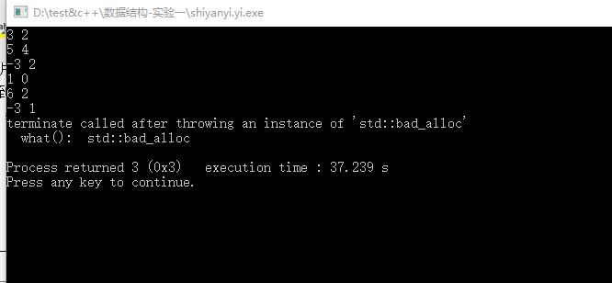
2.实验结果
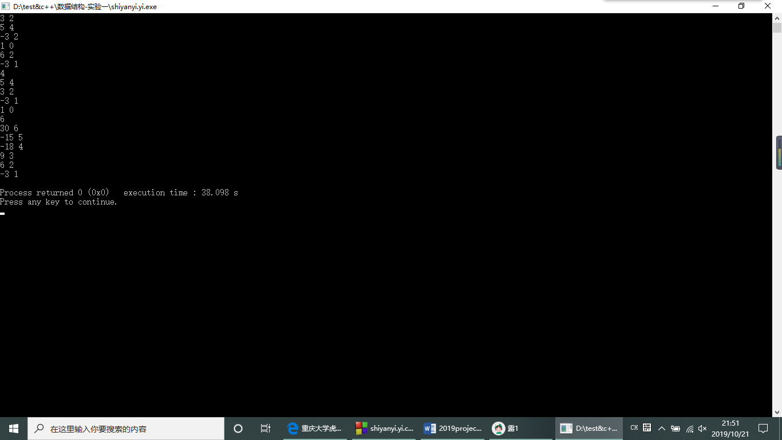
3.OJ截图

